# WYMAGANIE

Dokonanie zmian w IRK (JSM/I stop) w ankiecie:

 - stworzenie nowego pola (wzorem ADRES ZAMIESZKANIA, …) w tytule DOTYCZY KANDYDATÓW NA STUDIA WOJSKOWE

- tam byłyby pola:

                - WKU  - wybór jak dotychczas ze słownika WKU

                - Seria i nr książeczki wojskowej  - możliwość wpisania jak dotychczas

                - Czy jesteś/będziesz absolwentem CWKM (certyfikowanej wojskowej klasy mundurowej) – TAK/NIE lub v

                - Czy jesteś/będziesz absolwentem OLL (Ogólnokształcące Liceum Lotnicze w Dęblinie) – TAK/NIE lub v

Powyższe dane do zamieszczenia w tbl dane adresowe (tam jest już WKU i ks wojsk).

Prośba o powyższe w porozumieniu ze Staszkiem.

W przypadku pytań  - prośba o kontakt.

# OPIS ZMIAN

Zmiana jest wykonana w srodowisku DEV (zostanie przeniesiona na PROD po testach).

Ponieważ pole WKU w stopniu I zostało przeniesione do nowej sekcji, analogiczna zmianę wykonałem w stopniu II (Nowa sekcja w stopniu II: DOTYCZY KANDYDATÓW NA STUDIA WOJSKOWE tylko z jednym polem: WKU)

Pozostałe trzy pola (Seria, CWKM, OLL) są pokazywane tylko w stopniu I (Nowa sekcja w stopniu II: DOTYCZY KANDYDATÓW NA STUDIA WOJSKOWE ma tylko pole WKU)

Informacja dla Staszka:

Dodalem dwa pola w kandydat_dane_adresowe: CWKM_Flag oraz OLL_Flag.

Wygląd ankiety po zmianie: STOPIEN I

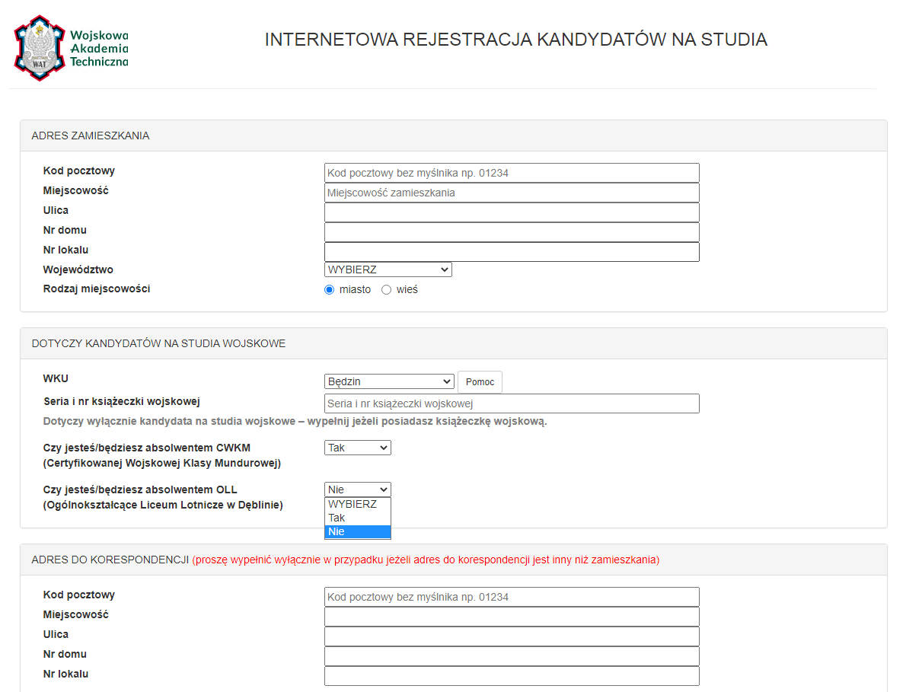

Wygląd ankiety po zmianie: STOPIEN II

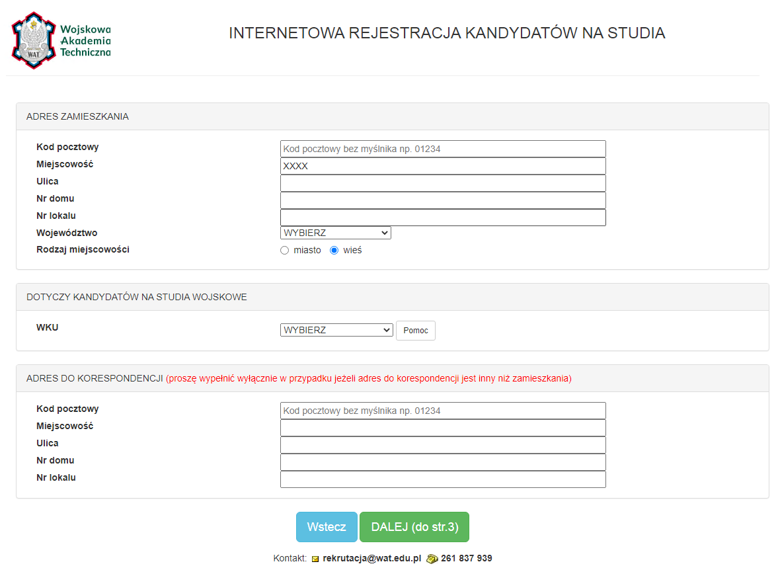

Zmieniłem także wygląd podglądu ankiety dla stopnia I oraz II – nowe pola.